游戏名称 | 贴标签
系列
级数(册次)
单元
句型
单字
过关题数 | 10
游戏内容
游戏进行方式：
学生依据图片内容，将正确答案句子贴至图片下方。
游戏开始，画面出现一张图片及三个答句贴纸，接着出现问题语音，学生选择正确答案贴纸，拖曳至图片下方，若答案正确，贴纸留在原位，出现答案语音，上方计分星星会增加一颗，集满十颗后，学生获胜。若答案错误，贴纸飞回原来位置，学生需再次做答，同时上方红心会减少一个，三颗红心都消失后，游戏结束。
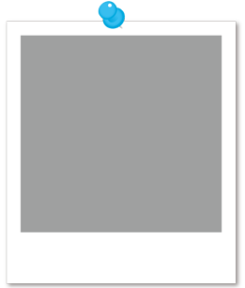
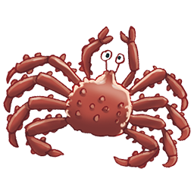


学生成功完成任务时，结束画面会出现 WELL DONE! 字样加上洒小彩花庆祝；反之若挑战失败则出现 Game Over 字样，下方出现 Try Again，学生可选择 Try Again 再次挑战或直接离开游戏。
X 10
Q: Do you see the crab?
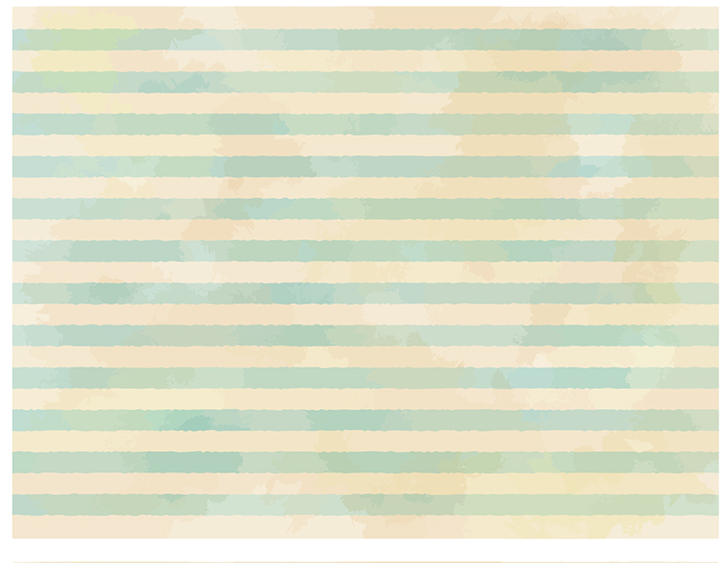
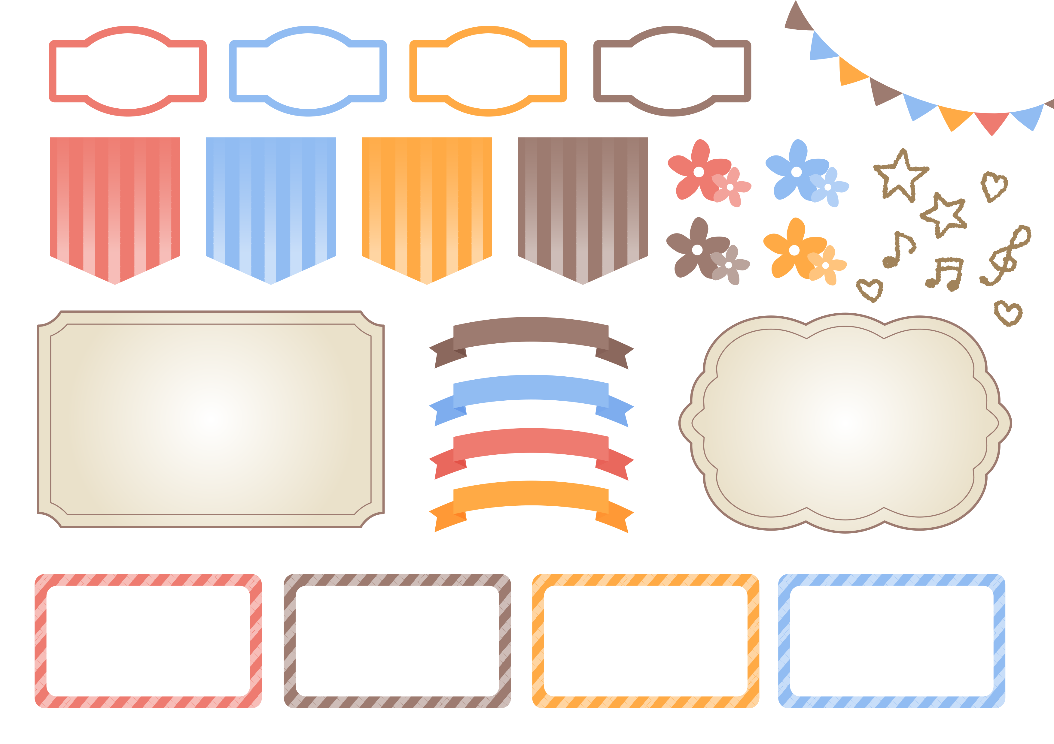

A: Yes, I do.
A: No, I don't.

